«МАСЛЕНИЦА» В РАЗНОВОЗРАСТНОЙ ГРУППЕ «СОЛНЫШКО»
Цель: Формирование представления у детей о традиции празднования Масленицы
Задачи:
1. Развивать речевую активность
2. Развивать внимание, ловкость, быстроту
Ход развлечения
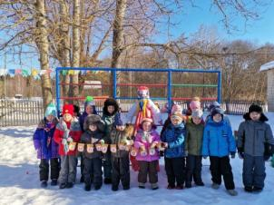
Ведущий: Собирайтесь, ребятишки
И девчонки и мальчишки!
Взрослые, скорей сюда!
Праздник начинать пора!
Мы зовём сегодня всех,
Кто любит веселье и смех.
Масленицу открываем,
Веселье начинаем!
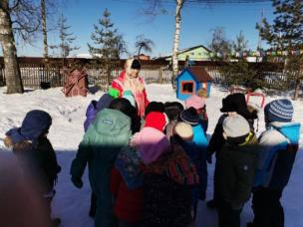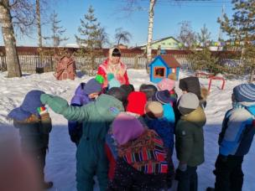
Масленица – это последний зимний праздник. Зиму провожаем, а весну встречаем. Всю неделю хозяйки пекут блины – вкусные, масляные, угощают всех
знакомых и незнакомых, играют в разные игры. На масленицу люди всегда ходят друг к другу в гости. Вот и к нам сегодня гости спешат.
Звучит русская народная песня выбегает Петрушка
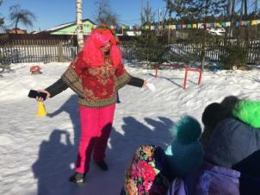
Петрушка: Привет, вам ребятишки –
Девчонки и мальчишки
Я веселый Петрушка,
Колпак на макушке.
Быстро всех развеселю,
Бегать, прыгать научу.
Ведущий: Здравствуй, Петрушка! С чем ты к нам пожаловал?
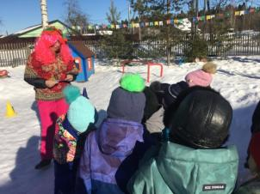
Петрушка: Услышал я, что вы масленицу отмечаете, да гостей созываете. К вам пришел я не с пустыми руками. Принес с собой шутки да веселье. Ну братцы,
не ленитесь, в круг скорее становитесь. Будем зиму провожать, и весну в гости звать
Игра «Соберемся мы в кружок»
Все дети стоят в большом кругу и выполняют действия по тексту
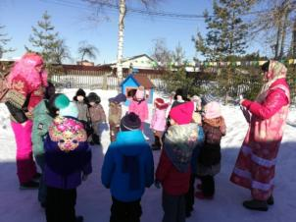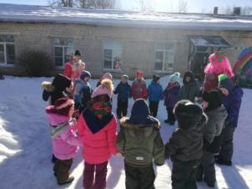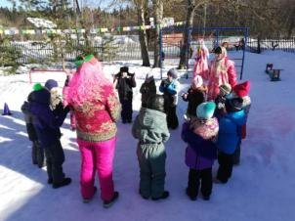
На земле лежит снежок
Соберёмся мы в кружок.
Все потопаем, все потопаем (топают)
Будем весело играть,
Будем ручки согревать
Все похлопаем. Все похлопаем (хлопают)
Если холодно стоять
Мы похлопаем опять
По плечикам, по коленочкам. (хлопают по плечам, по коленкам)
Чтобы стало нам теплее,
Будем прыгать веселее.
Все попрыгаем, все попрыгаем (прыжки).
Ведущий: Ну вот зиму проводили, а теперь и поиграть можно.
Ну что Петрушка, какую игру ты с собой принес?
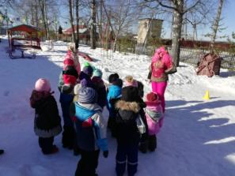
Петрушка: Игр много разных знаю, но сначала вам загадку загадаю.
Цок-да-цок, цок-да-цок,
Кто же звук тот издает?
Вы ведь знаете отгадку?
Да ведь это же… (Лошадка)
Петрушка: На лошадке проскачите, да народ повеселите.
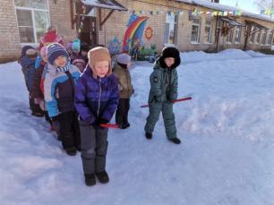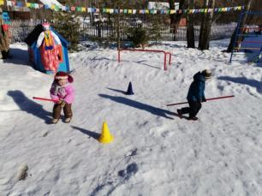

Игра «Скачем на лошадке»
Петрушка: Как хорошо я вами повеселился, но пора и прощаться. До свидания, ребята!
Петрушка убегает
Ведущий: Ну а теперь у меня для вас тоже есть загадка
Ночью спрячется оно –
Станет во дворе темно.
Утром снова к нам в оконце
Бьётся радостное … (Солнце)
Игра «Нарисуй лучики для солнышка»
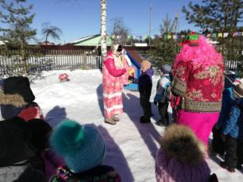
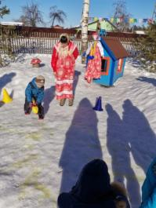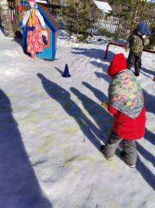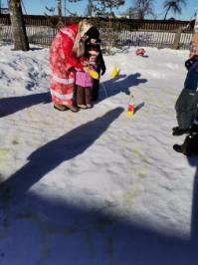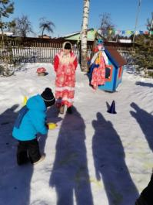
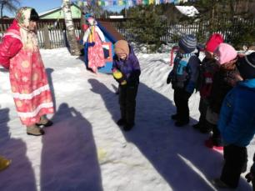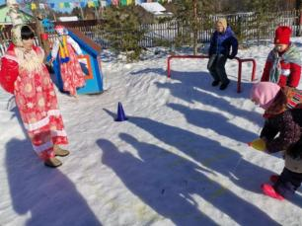
Две команды детей рисуют лучики для солнышка на снегу
Ведущий: Зиму проводили, солнышко нарисовали, а не пора ли нам в гости Весну позвать. Давайте дружно будем кричать
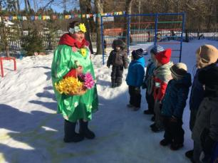
Под музыку выходит Весна с корзиной цветов
Весна: Здравствуйте, мои друзья,
Нашей встрече рада.
Вижу вы меня все звали –
Веселились и играли.
Ведущий: Здравствуй, Весна – веснушка. Заждались мы тебя. С чем ты к нам пожаловала?
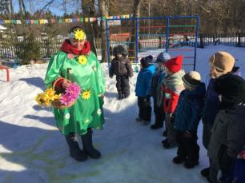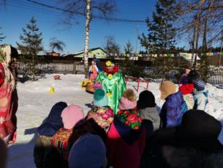
Весна: Пришла я вам не с пустыми руками, а с первыми цветами. Давайте не будем скучать, а будем цветы в букеты собирать.
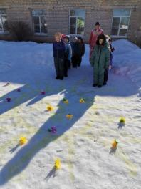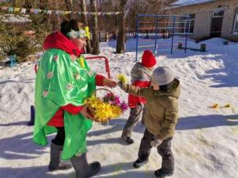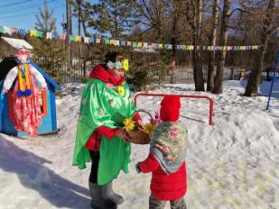
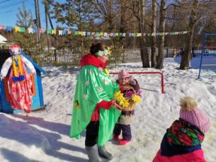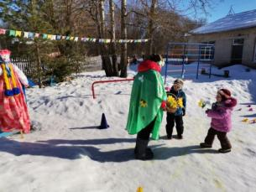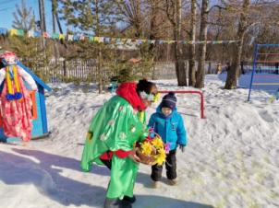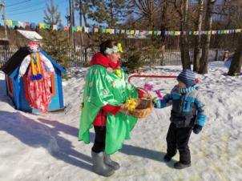
Игра «Собери букет»
Весна: Ну а теперь я вам загадаю свою загадку
Желтый, круглый, ароматный
И на вкус такой приятный
И с вареньем, и с медком,
Со сгущенным молочком...(Блины)
Весна: А вы любите кушать блины? А печь их умеете? (Дети отвечают). Тогда скорее вставайте в круг, будем петь блины
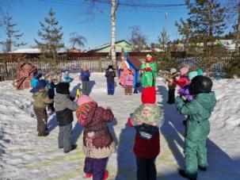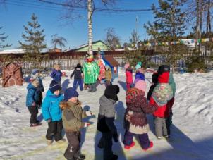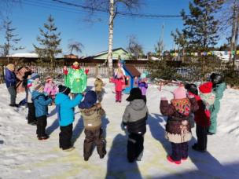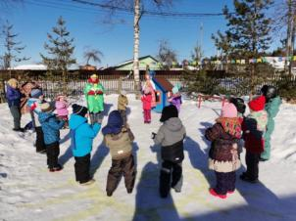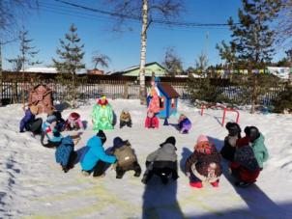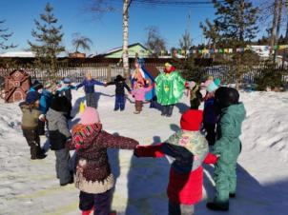
Игра «Испеки блины»
Дети стоят в круг и выполняют движения по тексту
Ну-ка дружно, ну-ка вместе (топотушки)
Месим, месим, месим ТЕСТО (идут в круг, месят)
Разливайся блин большой, (из круга)
Блин румяный, золотой.
Ты пекись, не подгорай (ладошки пекут)
И как солнышко сияй! (махи ладошками)
П-ш-ш-ш! (приседают) Ой! подгорел (2 раза)
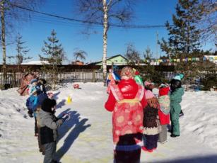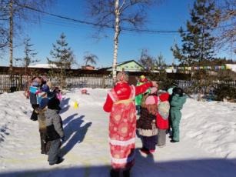
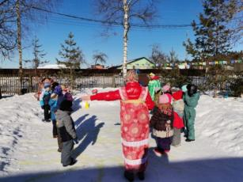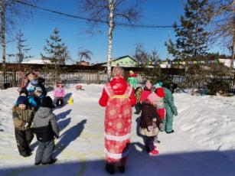
Игра «Блины и лепешки»
Дети делятся на две половины: одна по сигналу ведущего будет кричать слово – «блины», а другая – «лепёшки».
Хороша была зима, её мы провожаем
И тепло весеннее радостно встречаем.
Печем с припеком мы (знак рукой в сторону «блинов») блины!
И вкусные (знак рукой в сторону «лепёшек») лепешки!
И весело, и дружно хлопаем в ладошки (все хлопают).
Наступила долгожданная масляна неделя,
И никто не сосчитает, сколько же мы съели.
Ели-ели мы (знак рукой) блины!
И еще (знак рукой) лепешки!
А теперь вокруг себя покрутимся немножко (все крутятся).
Вокруг песни, танцы, смех, шумное гулянье,
В каждом доме оценили хлопоты - старанье,
На столе стоят (знак рукой) блины!
Чтобы больше в нас вошло – прыгаем на ножке (все прыгают).
Еще кружок вокруг себя (все кружатся),
И хлопаем в ладошки (все хлопают).
Весна: А вы, ребята, расскажите нам, как помогаете дома печь блины
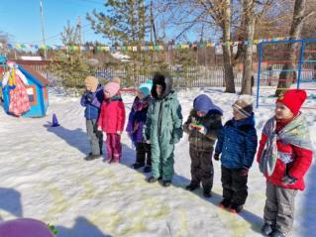
Дети читают стихи
Весна: Ну а теперь поиграем.
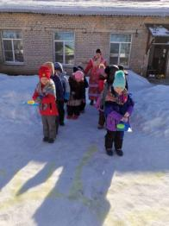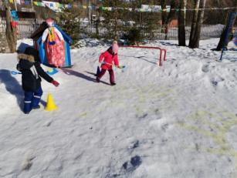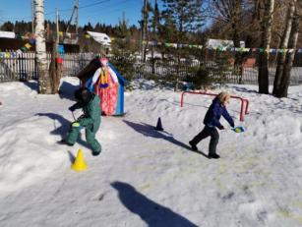
Игра «Перенеси блины»
Ведущий: Спасибо, тебе Весна, за праздник, за веселье, за угощение
Весна: Жаль мне с Вами расставаться,
Но пришла пора прощаться
У меня забот немало,
Чтоб кругом всё расцветало!
До свидания, детвора!
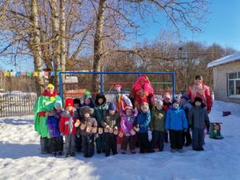
Весна уходит

